|  |  |
| --- | --- |
| **УДК 338.27** | |
| **МЕТОДЫ МОДЕЛИРОВАНИЯ СТРУКТУРНОГО РАЗВИТИЯ ЭКОНОМИЧЕСКИХ СИСТЕМ** | |
|  |  |
|  | **Н.В. Погоржельская**  *ГОУ ВПО «Донецкий национальный технический университет»*  *г. Донецк, Донецкая Народная Республика* |

*Аннотация. В статье рассматривается методология моделирования структурного развития экономических систем с учётом смены научных парадигм и их плюралистического характера. Разработана системная блок-схема генезиса этапов моделирования структурной динамики. Смоделирована динамика качества отраслевой структуры России и Украины во взаимосвязи и взаимозависимости с ВВП на душу населения.*

*Ключевые слова: модель, прогнозирование, структурное развитие, трансформация, экономическая система, народное хозяйство.*

*Summary. The article examines the methodology for modeling the structural development of economic systems, taking into account the change of scientific paradigms and their pluralistic nature. A systemic block diagram of the genesis of structural dynamics modeling stages has been developed. The dynamics of the quality of the industrial structure of Russia and Ukraine are modeled, in interrelation and interdependence with GDP per capita.*

*Keywords: model, forecasting, structural development, transformation, economic system, national economy.*

**Постановка проблемы.** В современных условиях, когда качественные и количественные характеристики структурных трансформаций являются одним из основных факторов определяющих уровень, темп и эффективность функционирования народного хозяйства, возрастает актуальность прогнозирования тенденций их развития в долгосрочной перспективе на макро- и микроуровне экономических систем. Динамизм окружающей среды, ускорение экономических циклов, появление принципиально новых секторов народного хозяйства, приводит к необходимости поиска новых подходов, позволяющих моделировать вектор и темпы оптимальной трансформации с учетом усложняющихся горизонтальных и вертикальных взаимосвязей, тенденций и специфики эволюции, обуславливающих диспропорции структуры, как в развитых, так и в быстро развивающихся системах.

**Анализ предыдущих исследований и публикаций.** Существенный вклад в обоснование концептуальных подходов и формирование теоретико-методологического базиса исследования структурных изменений внесли отечественные и зарубежные ученые Л.И. Абалкин, В.А. Бессонов, М.А Бутина., П.А. Ватник, С.Ю. Глазьев, Л.М. Гохберг, Дж. Гуо, Л.А. Дедов, Э. Денисон, Т.Г. Долгопятов, С.С. Емельянов, Л.С. Казинец, А. Картер, К. Кларк, В.Н. Клейнер, М.А. Комиссарова, Н.Д. Кондратьев, О.Ю. Красильников, С. Кузнец, В. Леонтьев, Д.С. Львов, В.И. Маевский, В.А. Мау, А.А. Нечаев, М. Плантинг, М. Сонис, Д.Е. Сорокин, О.В. Спасская, О.С. Сухарев, А.И. Татаркина, Г.Е. Эдельгауз, Ю.В. Яковец, Ю.В. Яременко, Е.Г. Ясин. Отмечая их значительный вклад в решение поставленных проблемы, следует отметить, что многочисленные публикации по проблемам трансформации социально-экономических систем расширили круг дискуссионных вопросов и нерешенных до настоящего времени теоретических и практических проблем, от исследования которых зависит становление комплексного подхода моделирования приоритетных направлений, отвечающих критериям эффективного структурного развития.

**Цель статьи –** системное рассмотрение теоретико-методологических подходов к моделированию влияния структурной трансформации на развитие социально-экономических систем различных уровней иерархии с решением следующих задач:

- обобщение и систематизация отечественных и зарубежных концепций моделирования и оценки структурных трансформаций экономических систем;

- изучение структурных трансформаций как объекта разработки прогнозных оценок развития народного хозяйства;

- обоснование возможности использования современных моделей структурной динамики для прогнозирования и управления вектором приоритетного развития экономических систем.

**Основные результаты исследования.** Исследование динамики и тенденций структурных трансформаций народного хозяйства, рассматриваемых в натурально-вещественном и стоимостном выражении с учетом относительной доли, занимаемой в определенной совокупности с помощью количественных и качественных показателей, имеет значительное теоретическое и практическое значение. Теоретико-методологические подходы к моделированию структурного развития в современных экономических условиях охватывает концепции: технологических укладов, институциональных матриц, отношений конкуренции и собственности, формационного и цивилизационного общественного развития с различными вариантами их синтеза.

Анализ публикаций, посвященных проблемам выбора приоритетной стратегии и вектора структурного развития, различных научных направлений (экономистов, социологов, «технарей» и математиков) показал, что все они ссылаются на исторический опыт предшественников, отмечая необходимость синтеза теоретико-методологических подходов с учетом взрастающего влияния научно-технического прогресса на тенденции развития, согласно установленным ранее законам и закономерностям. Однако представители различных экономических школ расходятся в определении основных факторов структурных трансформаций и экономического роста и детерминантах их определяющих. Так, одни проблему видят в недостатке рыночной свободы, другие, наоборот в ее избытке и недостатке прямого государственного регулирования, третьи, – предлагают сосредоточиться на совершенствовании институтов, отказавшись от попыток определения долгосрочных приоритетных направлений структурной трансформации, детерминируя проблему не выбором отраслевых и промышленных приоритетов, а обеспечением гибкости и адаптивности самой системы. Как следствие, в научной литературе можно встретить более ста подходов к прогнозированию, которые условно можно разделить на количественную экстраполяцию закономерностей структурного развития (рис.1) и методы экспертного анализа явлений и процессов, которые не поддаются количественному измерению из-за некачественной или неполной информации. 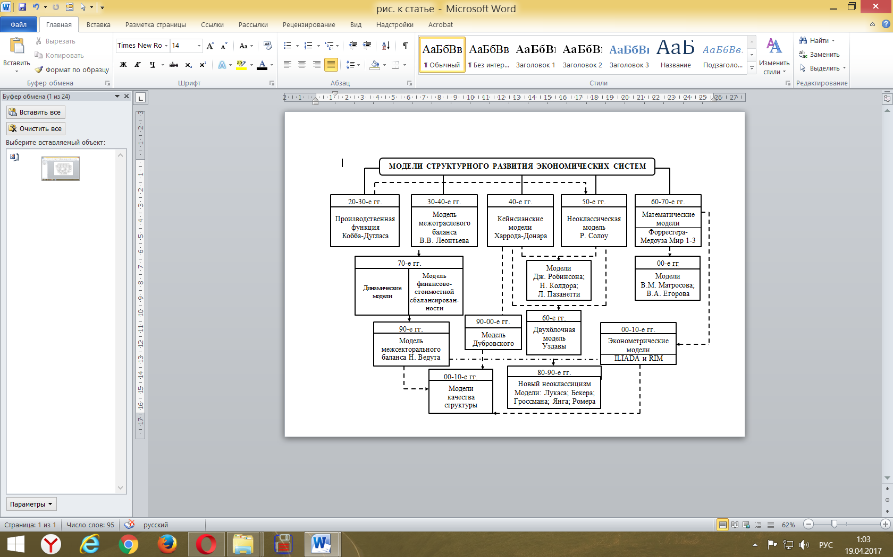

Рисунок 1 – Эволюционно-исторические этапы генезиса методологии моделирования структурного развития экономических систем

*Источник: Собственная разработка на основе изучения публикаций ведущих ученых экономистов [3-13]

Одним из методов определения взаимосвязи между экономическим ростом и структурными сдвигами достаточно детально рассмотренным в отечественной экономической литературе, является производственная функция Кобба-Дугласа, анализирующая взаимосвязь между трудом и капиталом в межотраслевой структуре.

Другим зарекомендовавшим себя подходом к моделированию структурных изменений в экономике является межотраслевой баланс (МОБ) В.В. Леонтьева, характеризующий взаимосвязи, возникающие на рынках товаров и услуг, распределение добавленной стоимости и структуру конечного продукта в отраслевом разрезе, с построением динамических моделей и учетом финансово-стоимостных аспектов сбалансированности общественного воспроизводства. Дальнейшее развитие МОБ получил в модели межсекторального баланса Н.Ведута, а ее синтез с эконометрическими моделями ILIAD (Мэрилэндский университет) и RIM (Институт народнохозяйственного прогнозирования РАН) хоть и является не достаточно разработанным на данный момент и не лишен отделённых недостатков, позволяет преодолеть ряд накопившихся противоречий в моделировании структурного развития [6].

Основы неоклассической теории анализа и моделирования структурных трансформаций заложил Р.Солоу в 1956г., пытаясь доказать, что нестабильность динамического равновесия в посткейнсианских моделях является следствием невзаимозаменяемости факторов в модели В.В. Леонтьева, вместо которой используется производственная функция Кобба-Дугласа. Современные неоклассические концепции структурного развития, связывающие изменения народного хозяйства главным образом с НТП, акцентирую внимание на совокупных шоках спроса и предложения, которые запускают механизм трансформации, либо на их результатах, что не позволяет в полной мере учесть динамику, а тем более, взаимосвязь процессов, лежащие в основе структурных сдвигов и характер их влияния на экономическую систему в целом. В этих условиях использование методов экономико-математического моделирования является обоснованным, а иногда единственно возможным.

Математическое моделирование тенденций структурных изменений мировой экономики ведет свое начало с докладов видного американского ученого Джея Форрестера знаменитому Римскому клубу в 60-70-х гг. относительно применения разработанных им моделей системной динамики для целей долгосрочного эколого-экономического прогнозирования. Мир-система, являясь моделью динамики индустриальной экономики, направлена на выявление тенденций развития системы и ее качественных характеристик. Прямым продолжением модели Форрестера стала модель Мир-3, разработанная его учеником Денисом Медоузом и международной исследовательской группой. Однако, несмотря на большую детализацию, прогнозы структурных сдвигов, сделанные с помощью Мир-3, качественно и количественно оказались близки результатам Мир-2, что обусловлено излишним усложнением модели без принципиального ее усовершенствования с учетом крайне малого объема сопоставимых и объективных статистических данных.

Группой академика В. М. Матросова была создана детальная модифицированная модель Форрестера-Медоуза с включением управляющих параметров В.А. Егорова. Отличие этой модели состояло в жестком определении законов структурной трансформации и введении функциональных связей между её основными переменными без решения задачи оптимизации по какому-либо критерию [12].

В свою очередь, для построения аналитической модели долгосрочного прогнозирования сбалансированности структурного развития, опираясь на исследования японского ученого М.Хирооки, обосновавшего, что благодаря самоорганизации инноваций, начиная с 4-го цикла Кондратьева, произошла синхронизация длинных волн экономической конъюнктуры индустриально развитых стран, предлагается использовать показатель качества отраслевой структуры ВВП (рис.2) в виде коэффициента пропорциональности Ватника [4], метода бальных оценок [7] и интегрального показателя с использованием обобщенной функции желательности Харрингтона [8].

Как показывает практика, применение при анализе балльных оценок, является не всегда корректным, искажая значения показателей, в то время как применение двух других методов, носит достаточно универсальный характер и дает более объективную характеристику качества отраслевой структуры.

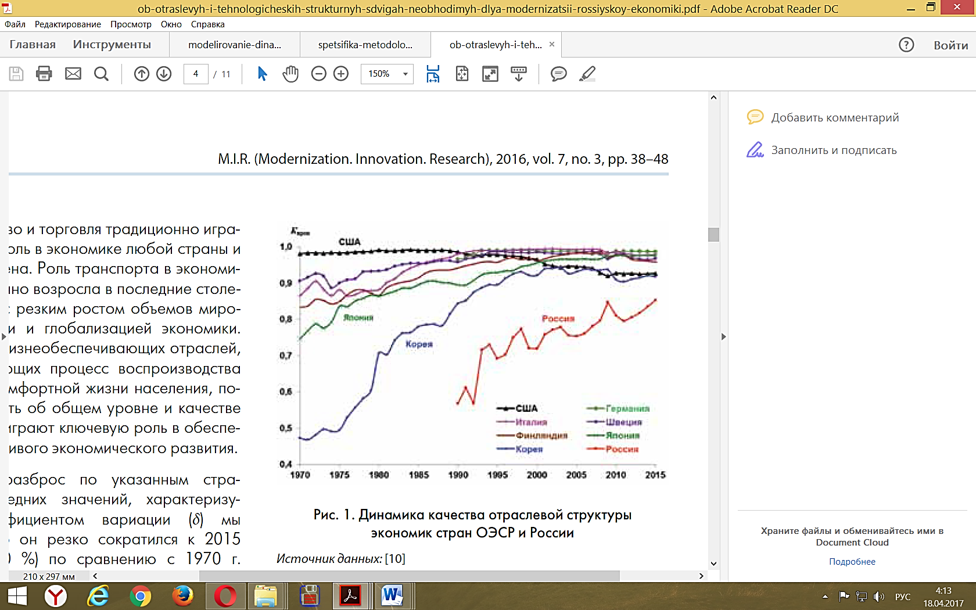

Рисунок 2 – Динамика качества отраслевой структуры ВВП разных стран

Источник: [4]

Чем ближе отраслевая структура к сбалансированной, тем она устойчивее к воздействию различных факторов, а как показали исследования М.А. Бендикова, И.Э. Фролова, локомотивом технико-экономического развития по прежнему остается обрабатывающая промышленность, сокращение доли которой ниже критического уровня ведет к увеличению неустойчивости всей системы. Так, отставание базисных темпов роста промышленного производства от динамики ВВП, сделало экономику США неустойчивой, тогда как, благодаря опережающим темпам роста обрабатывающей отрасли промышленности, Южная Корея пережила кризис без существенных потерь[5].

В свою очередь, в зависимости от масштабов социально-экономической системы, для кардинальной трансформации технологической структуры промышленности необходимо 5-10 лет, в то время как изменения отраслевой, вызванные импульсом первой, требуют два-три десятилетия. Важно отметить, что, по С. Кузнецу [10], социальные, институциональные, идеологические и др. структурные сдвиги следуют за технологической модернизацией экономики, сопровождают ее, но не предшествуют ей. При этом важно учитывать, что технологическому прогрессу свойственна цикличность, различающаяся, как по видам деятельности, так и по длительности периода колебания и как следствие неравномерность восприимчивости и развития, обусловленная этапом экономической конъюнктуры.

Установленные эмпирическим путем взаимозависимости между отраслевой, институциональной структурами и общим темпом экономического роста, для построения долговременного прогноза развития системы, с разделением народного хозяйства на первичный, вторичный и третичный секторы (модель P-S-T), были использованы К.Кларком, А.Фишером, Ж.Фрустье и М.Вольфом ещё в 1930-е гг. Полученные ими на основе расширенного структурного анализа результаты, позволили смоделировать вектор развития, обусловленный повышательной стадией экономического цикла Н.Д. Кондратьева, до 1970-х гг.. Занимая в современных исследованиях одно из центральных мест, данная трёхсекторальная модель, отличается от предложенной С.Кузнецом, прежде всего, выделением из промышленности добычи полезных ископаемых и отнесением ее в структуру первичного сектора. Флуктуации (аберрации) тренда постиндустриального развития, исходя из доктрины Т. Рыбчинского, обосновываются в условиях ограниченности ресурсов ростом одних экономических систем за счет других, и определяется как разоряющий рост [2]. Так, эмпирически исследованная Дж. Саксом и Э. Уорнером и получившая объяснение отрицательными институциональными особенностями обратная зависимость, когда высокая доля минерально-сырьевого сектора 60-70% в экономике приводит к снижению темпов прироста подушевого ВВП в 4 раза (с 8 до 2%), вызвала повышенный интерес к изучению данного парадокса на основе различных показателей структурного развития [1;2].

В современных отечественных исследованиях выделяются две основные концепции структурного развития, предполагающие инновационную модернизацию экономики, но при этом отличающихся по своему содержанию. Представители первой, С.Ю. Глазьев, Р.С. Гринберг и др., обосновывают стратегию прорыва и подъема экономики на новой волне Кондратьевского цикла с опережающим становлением 6-го технологического уклада, вследствие своевременного структурного манёвра в заключительной фазе кризиса. Что становиться возможным в силу структурных трансформаций в виде *S*-образной кривой и превентивного наращивания инновационного, научно-, ресурсного и др. потенциала с учётом приоритетных траекторий развития [9].

Сторонники другой, альтернативной концепции, О.С. Сухарев, С.С. Губанов, В.Л. Иноземцев, отстаивают стратегию неоиндустриализации, предполагающую последовательное противодействие инерции сложившимся регрессивным структурным трансформациям с формированием нового технологического базиса экономики. Этот подход направлен не просто на структурные трансформации посредством изменения нормы накопления и направленности сбережений в исследования и разработки, сближение уровня рентабельности обрабатывающих и трансакционных секторов, что выровняет перелив ресурсов, а на структурное развитие, обусловленное новым качеством роста за счет оптимального изменения соотношения пропорций между главными элементами народного хозяйства (рис. 3). Данная модель дополненная функцией отражающей соотношение технологических, институциональных изменений и темпа роста экономической системы, позволяет говорить о структурном развитии, с учетом преобладания старых или расширением новых технологий (рис.4). При этом перекос между «новыми» и «старыми» технологиями чреват значительными структурными разрывами.

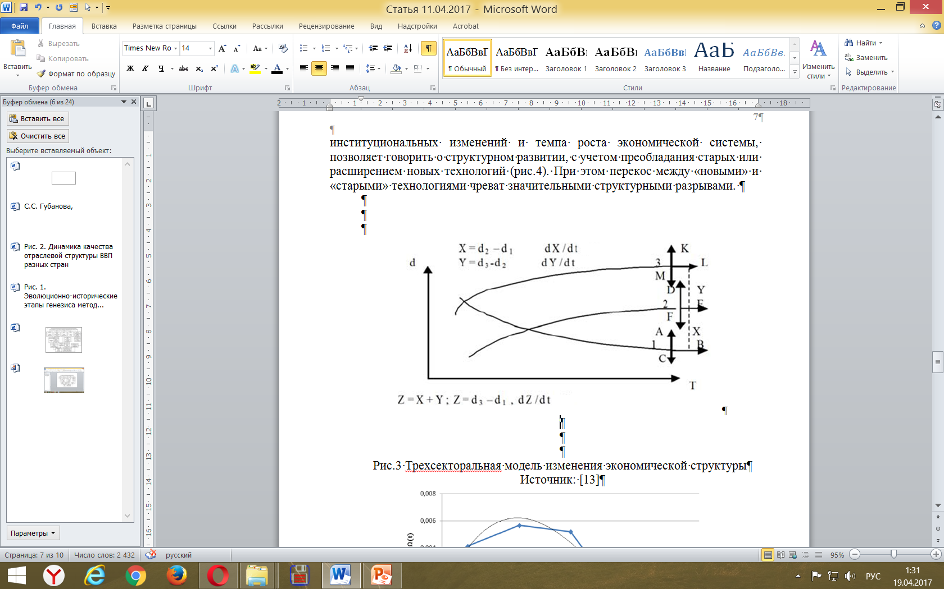

Рисунок 3 - Трехсекторальная модель изменения экономической структуры

Источник: [13]

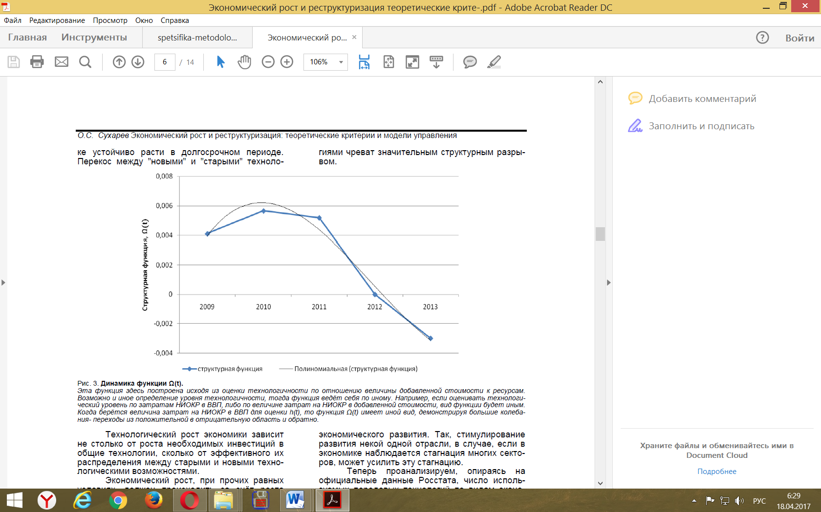

Рисунок 4 – Динамика функции соотношения структурных изменений и темпа роста экономической системы

Источник:[13]

Таким образом, при постоянных скоростях заимствования ресурса использования старых технологий в пользу новых и постоянной скоростью развертывания нового ресурса в пользу новых технологий, необходимо формирование наиболее эффективной структуры, позволяющей экономике устойчиво расти в долгосрочном периоде.

Другим дискуссионным вопросом остаётся выбор модели определяющей не только содержание, но и сам характер осуществления реструктуризации, реформ и модернизации. Исходя из доктрины «Вашингтонского консенсуса», либерально-рыночная модель саморегулирования, придерживающаяся преимущественно коренных, шоковых изменений направленных на сокращение иерархических структур, считается единственно возможной для перехода к новому типу экономического роста. Другой точки зрения придерживаются Л.И. Абалкин, Д.С. Львов, С.Ю. Глазьев, В.Н. Овчинников, указывая, что данный подход не работает в ряде стран и обосновывая институционально-государственную модель реформ, подразумевающую постепенные, длительные, учитывающие особенности системы структурные трансформации, доминантой которых является их полезность и качество.

Рассмотренные концептуальные подходы позволили смоделировать взаимообусловленное развитие качества отраслевой структуры и динамики прироста ВВП на душу населения по ППС Росси и Украины за период 1993-2015гг. (рис. 5, 6).

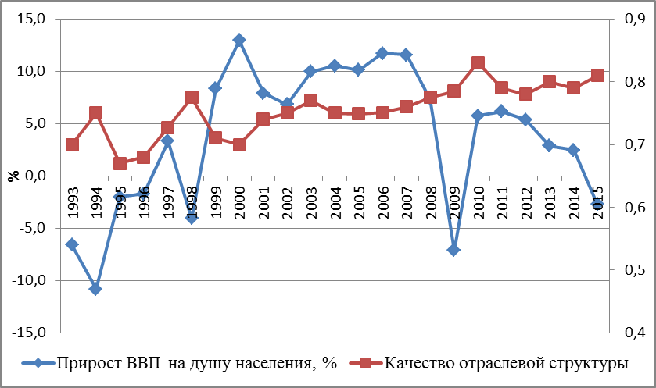

Рисунок 5 – Модель взаимосвязи динамики качества отраслевой структуры и темпов прироста ВВП на душу населения по ППС России

Источник: Рассчитано автором на основе методик [3-17]

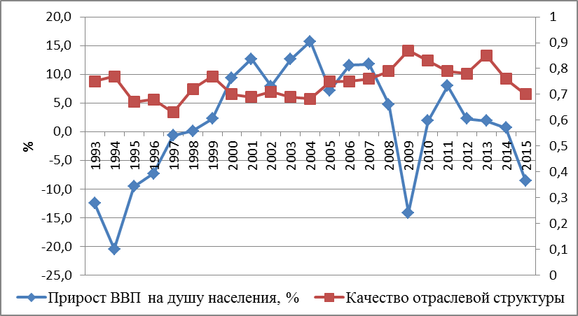

Рисунок 6 – Модель взаимосвязи динамики качества отраслевой структуры и темпов прироста ВВП на душу населения по ППС Украины

Источник: Рассчитано автором на основе методик [3-17]

Обращают на себя внимание рост показателя качества отраслевой структуры России и Украины, наблюдаемый в периоды отрицательного прироста ВВП на душу населения по ППС, что является свидетельством не улучшения сбалансированности и эффективности отраслевой, технологической, институциональной структуры, а турбулентности трансформаций народного хозяйства обусловленных, в первую очередь, внешними факторами и ориентацией на экстенсивный рост экономики.

Значительный вклад в формирование методологии структурирования экономических систем помимо экономистов внесли социологи, историки, обществоведы. В работах Д. Белла, М.В. Ильина, Р.М. Нуреева и др. исследователей экономика рассматривается как совокупность доиндустриальных, индустриальных и постиндустриальных секторов. Актуальность приобретает теория институциональных матриц, позволяющая трактовать структурное развитие экономической системы с учетом изменений базовых экономических, социальных, политических институтов, а также работы, синтезирующие формационные и цивилизационные подходы в обосновании источников, направлений и факторов, определяющих особенности структурных сдвигов в социально-экономических системах.

Таким образом, методология анализа и моделирования структурных трансформаций, получив широкое распространение в XX в. в работах В.В. Леонтьева, Ф. Перру, Я. Тинбергена, Ж. Ломма, не потеряла своей актуальности до настоящего времени, определяя ключевые ориентиры структурных изменений и вскрывая противоречия и парадоксы моделей развития экономических систем.

**Выводы.** Исследование концептуальных подходов моделирования структурного развития выявило плюралистический характер смены научных парадигм поочередно доминирующих в определенный период времени, существующих параллельно или независимо, дополняя или интегрируя друг друга.

Разработанная классификация моделей моделирования структурного развития, сохраняя накопленные теоретические и практические достижения предыдущих подходов, позволяет включить новые концепции как предельные либо частные случаи.

Несмотря на пристальное внимание представителей различных направлений науки и наличие большого количества концепций структурных трансформаций во взаимосвязи с методами прогнозирования вектора изменения основных макро- и микроэкономических показателей, методология моделирования продолжает развиваться и требует междисциплинарной конвергенции.

Анализ показал наличие разнонаправленных тенденций динамики сдвигов качества отраслевой структуры и изменения ВВП на душу населения России и Украины, что обусловлено несбалансированностью народного хозяйства и отсутствием стратегии развития ориентированной на устойчивое развитие в долгосрочной перспективе.

|  |  |  |
| --- | --- | --- |
|  | |  |
| **Список литературы** | | |
|  | 1. Sachs. J., Warner A. Natural Resource and Economic Growth. - National Bureau of Economic Research, Cambridge, 1995. - Working paper № 5398. – 54 p. | |
|  | 1. Sachs. J., Warner A. The curse of natural resources // European Economic Review. – 2001, № 45. – PP 827–838. | |
|  | 1. Акаев А. А., Сарыгулов А. И.. Соколов В. Н. Управление экономическим развитием с помощью структурных сдвигов // ДАН, 2009. – Т. 429. № 2. С. 168–173. | |
|  | 1. Акаев А.А., Соколов В.Н. Об отраслевых и технологических структурных сдвигах, необходимых для модернизации российской экономики // МИР (Модернизация. Инновации. Развитие). 2016. - Т. 7. № 3. С. 38–48. | |
|  | 1. Бендиков М.А., Фролов И.Э. Узловые проблемы развития высокотехнологичного сектора российской экономики (на примере космической деятельности) // Менеджмент в России и за рубежом. 2003. - № 6. С. 70-83. | |
|  | 1. Гильмундинов В. М. Развитие модели межотраслевого баланса с учетом межотраслевой конкуренции на основе концепции общего равновесия // Вестник НГУ. Серия: Социально-экономические науки. 2010. – Т.10, № 4. С. 5-16. | |
|  | 1. Исачкин В.С. Модель оценки качества отраслевой структуры экономики // Вестник Омского университета. Серия: Экономика. 2011. - № 3. С. 52-56 | |
|  | 1. Исмагилов И.И., Зиновьев П.А, Зинкин В.А. Многокритериальная сравнительная оценка и выбор проектов развития сложных технических систем // Проблемы управления и моделирования в сложных системах: Труды Международной Конференции (Самара, 23-25 июня 2008 г) - Самара: Самарский научный центр РАН, 2008. | |
|  | 1. Красильников О.Ю. Перспективы развития экономики России в преддверии новой волны структурного кризиса // Известия Саратовского университета. 2011. – Т.11. №1. С.3-7 | |
|  | 1. Кузнец С. Современный экономический рост: результаты исследований и размышлений. В книге: Политикам об экономике. Лекции нобелевских лауреатов по экономике. М.: Современная экономика и право, 2005. C. 142–159. | |
|  | 1. Перепёлкин В.А., Перепёлкина Е.В., Динамическая модель анализа секторной структуры национальных экономик с сырьевой специализацией экспорта // Самарский научный вестник. 2015. - № 1(10). С. 98-103. | |
|  | 1. Садовничий В. А., Акаев А. А., Коротаев А. В., Малков С. Ю. Моделирование и прогнозирование мировой динамики / Научный совет по Программе фунд. исслед. Президиума Российской академии наук «Экономика и социология знания». М.: ИСПИ РАН, 2012. 360 с. | |
|  | 1. Сухарев О.С. Экономический рост и реструктуризация: теоретические критерии и модели управления // Экономика и предпринимательство. 2015. - № 8 (ч.1). с. 100-113 | |
|  | 1. SVSPB.NET. Статистика стран. [Электронный ресурс]. - Режим доступа: <http://svspb.net/danmark/vvp-stran-na-dushu-naselenija.php> | |
|  | 1. Организация Объединенных Наций по промышленному развитию. Отчет о промышленном развитии – 2013. URL: http://www.unido.org/fileadmin/user_media_upgrade/Media_center/2014/Events/IDR_2013_OVERVIEW_RUSSIAN_EBOOK.pdf (дата обращения: 22.03.2017) | |
|  | 1. Государственная служба статистики Украины[Электронный ресурс]. - Режим доступа: <http://www.ukrstat.gov.ua> | |
|  | 1. Федеральная служба государственной статистики [Электронный ресурс]. - Режим доступа: http://www.gks.ru | |